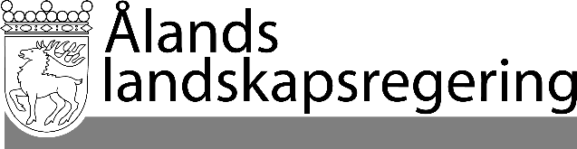
PARALLELLTEXTER
Datum
2025-04-03

Parallelltexter till landskapsregeringens lagförslag
Ändring av studiestödslagen
- Landskapsregeringens lagförslag nr 21/2024-2025

INNEHÅLL
L A N D S K A P S L A G om ändring av landskapslagen om studiestöd 1

L A N D S K A P S L A G
om ändring av landskapslagen om studiestöd

I enlighet med lagtingets beslut ändras den inledande satsen i 13 § 1 mom. landskapslagen (2006:71) om studiestöd, sådan den lyder i landskapslagen 2023/58, som följer:

Gällande lydelse |  | Föreslagen lydelse
13 §  Bostadsstöd  En studerande som beviljats studiepenning eller vuxenstudiepenning och har kostnader för boende som inte är den studerandes föräldrahem har rätt till ett bostadsstöd om den studerande  - - - - - - - - - - - - - - - - - - - - - - - - - - - - - - |  | 13 §  Bostadsstöd  En studerande som bor på hyra eller i en sådan bostadsrättsbostad som regleras i lagen om bostadsrätter (FFS 393/2021), och som beviljats studiepenning eller vuxenstudiepenning och har kostnader för boende som inte är den studerandes föräldrahem har rätt till ett bostadsstöd om den studerande  - - - - - - - - - - - - - - - - - - - - - - - - - - - - - -
__________________

Denna lag träder i kraft den 1 augusti 2025.
Åtgärder som verkställigheten av lagen kräver får vidtas innan den träder i kraft.

